ОМСКИЙ МУНИЦИПАЛЬНЫЙ РАЙОН ОМСКОЙ ОБЛАСТИ
Совет Чернолучинского городского поселения

РЕШЕНИЕ

от 19.03.2014 г. № 2

Об утверждении внесения изменений в генеральный план Чернолучинского городского поселения Омского муниципального района Омской области

Рассмотрев проект внесения изменений в Генеральный план Чернолучинского городского поселения Омского муниципального района Омской области, заключение о результатах публичных слушаний по проекту внесения изменений в Генеральный план Чернолучинского городского поселения Омского муниципального района Омской области, заключение согласительной комиссии по урегулированию разногласий по проекту внесения изменений в генеральный план Чернолучинского городского поселения Омского муниципального района Омской области, в целях обеспечения устойчивого социально-экономического развития Чернолучинского городского поселения, комплексного решения вопросов территориального планирования, в соответствии с пунктом 1 статьи 24 Градостроительного кодекса Российской Федерации, Федеральным законом от 06.10.2003г. № 131-ФЗ «Об общих принципах организации местного самоуправления в Российской Федерации», Уставом Чернолучинского городского поселения, Совет Чернолучинкого городского поселения Омского муниципального района Омской области,

РЕШИЛ:
1. Утвердить внесение изменений в Генеральный план Чернолучинского городского поселения Омского муниципального района Омской области, согласно приложению.
2. Опубликовать настоящее решение в газете «Омский муниципальный вестник» и разместить на официальном сайте Чернолучинского городского поселения www.чернолучье.рф.
3. Контроль за исполнением настоящего решения оставляю за собой.
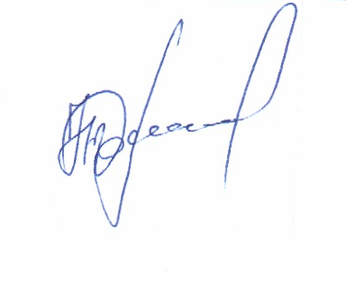

Глава городского поселения Н.В.Юркив

